프로젝트명 :

**1. 프로젝트의 의의**

과거에는 기계 설비의 정비, 수리 과정에서 베테랑 기술자의 역할이 상당했다. 오랜 시간 기계를 다루어오면서 쌓은 경험과 데이터를 기반으로 소리만 들어도 어느 부분이 어떻게 문제가 있는지를 파악해내는 능력은 주변의 감탄을 자아내게 했다. 하지만 기술, 산업이 고도로 성장하고 그 규모가 날로 확대되고 있는 현대에는 베테랑 기술자 한 사람의 능력만으로는 모든 설비를 담당할 수가 없게 되면서, 베테랑 기술자의 역할을 대신할 수 있는 기술의 필요성이 대두되었다. 이런 배경에서 탄생한 기술이 예지보전(PdM, Predictive Maintenance)이다. 최근 스마트공장에서는 중요한 자산인 기계 설비를 보다 효율적이고 안전하게 관리하기 위해 예지보전 시스템을 적극 도입하는 추세로, 이러한 수요는 시간이 갈수록 더욱 가파르게 오를 것으로 전망된다.

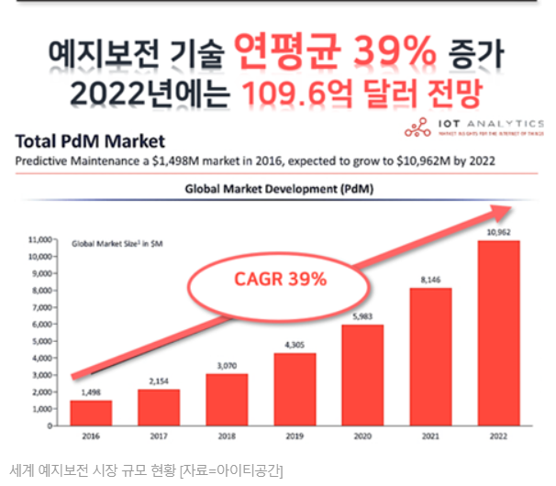

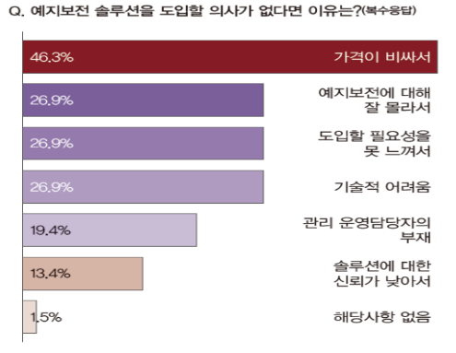전 세계적으로 예지보전 시장은 눈부신 성장을 이루고 있지만, 아직 예지보전 시스템에 회의적인 입장을 취하는 사람이 많다. 한 기업에서 수행한 설문조사 결과에 따르면, 예지보전 시스템을 도입하지 않는 여러 가지 이유가 있지만 그 중 ‘예지보전 솔루션에 대한 신뢰가 낮아서’ 라고 답한 비율이 13.4%로 적지 않은 비중을 차지했다. 예지보전 시스템의 저변 확대를 위해서는 반드시 짚고 넘어가야 하는 부분이다.

예지보전 시스템은 기계 설비의 각종 데이터를 이용해 설비의 이상 상태를 감지하고, 설비의 결함인지 일시적 과도 현상인지, 공정상 다른 설비와 연관되어 있는지, 결함이 어디서부터 발생하였으며 어떻게 진전되어 고장으로 이어질 것인가를 파악한다. 이 과정에서 등장하는 것이 바로 AI 모델이다. AI 모델이 공장의 기계 설비의 데이터에 대해 공부하게 하고 이를 기반으로 예지보전의 기능을 수행하게 되는데, 여기서 AI 모델이 어떤 도구를 이용해서 무엇을 공부하게 하느냐에 따라 AI 예지보전의 정확도에 많은 차이가 발생하게 된다. AI 모델의 예지의 정확도를 높이는 것은 예지보전 솔루션에 대한 신뢰도를 높이는 것과 필연적으로 관련이 있다.

본 프로젝트에서는 여러 동력장치에서 얻은 각종 데이터로 이루어진 데이터셋을 바탕으로 예지보전 모델을 만들어 본다. AI가 같은 데이터셋에 대해 파이썬에서 이용할 수 있는 여러 가지 모델, 즉 (1), (2), (3) 및 (4)의 모델로 공부했을 때의 예지의 정확도 및 어떤 데이터에 어느 정도의 가중치를 부여하여 공부하게 했을 때 예지의 정확도가 더 높아지는지를 비교 분석하여, 이 결과를 공장에서 많이 사용하는 플랫폼인 C# 윈도우 폼에서 확인할 수 있는 도구를 만들어 전시한다.

**2. 프로젝트 범위**